九州大学脱炭素エネルギー先導人材育成フェローシップ募集要項（２０２１年４月開始分）

１．目 的
脱炭素エネルギー先導人材育成フェローシップ（以下「脱炭素フェローシップ」という。）は、文部科学省が実施する「科学技術イノベーション創出に向けた大学フェローシップ創設事業」に基づき、我が国の科学技術・イノベーション創出を担うことが期待される九州大学の大学院博士課程の優秀な学生に、研究に専念するための支援金（以下「研究専念支援金」という。）と研究費を合わせた研究奨励金（以下「研究奨励金」という。）を支給する。
「脱炭素フェローシップ」では、本学の強みである、水素や地熱、風力、CO₂回収などの先端エネルギーや、モビリティなどの脱炭素システム、脱炭素社会の研究に集中できる環境の下、文理の遠隔講義のオーダーメイド履修、産業界や国内外機関との連携や研究成果報告の機会で視野を広げ、エネルギーに関する研究力と俯瞰力を基盤に未来の脱炭素社会を構想して実現・創造できる、グリーントランスフォーメーション（ＧＸ）を牽引する「ＧＸ博士人材」を戦略的に育成する。
図１に概要を示す、以下の取り組みを実施する。
【研究力向上・キャリアパス支援に向けた取組】
●遠隔講義群の履修で脱炭素エネルギーの俯瞰力と理解力を習得
●公的研究プロジェクトや企業・海外大学との共同研究への参画
●合同ゼミで分野・専攻・研究室の壁を越えた議論
【キャリアパス確保に向けた取組】
●連携企業・海外大学・自治体での研究インターンシップ
●学内ラボも有する連携企業等向けの研究成果報告会
本フェローシップにおける研究力向上とキャリア形成のプログラムの詳細は、別紙の表に示す。
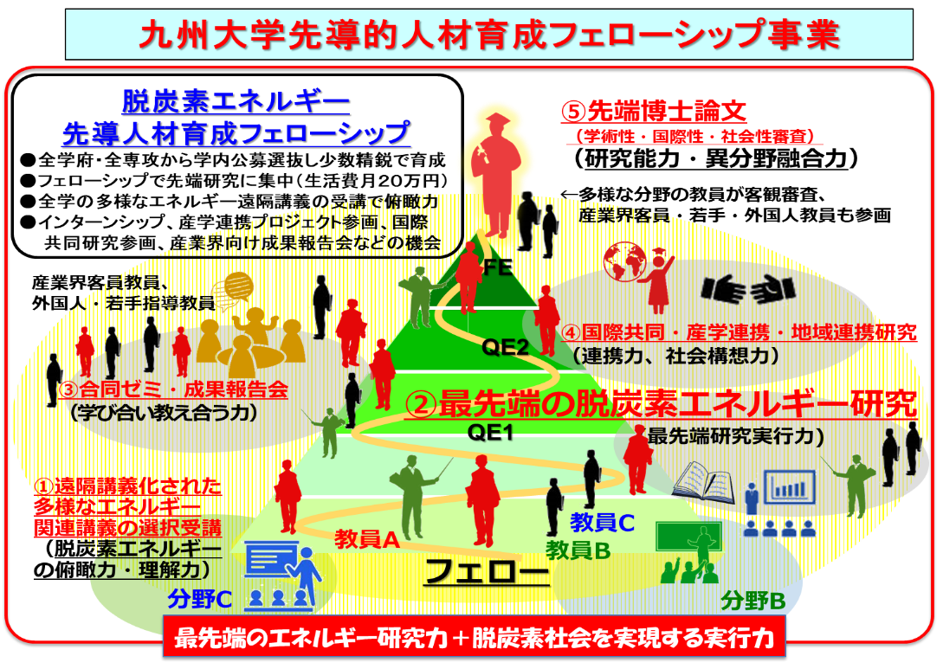

図１：脱炭素フェローシップの概要

２．申請資格
脱炭素フェローシップに申請できる者は、次の①から④までの要件を全て満たした者とする。
① 令和３年４月１日において、本学大学院に在学し、次に掲げるいずれかに該当する者（該当する見込みである者を含む。）
ⅰ 標準修業年限３年の博士後期課程１年次相当（在学月数が１２ヶ月未満）に在学する者
ⅱ 標準修業年限５年の一貫制博士課程３年次相当（在学月数が２４ヶ月以上３６ヶ月未満）に在学する者
ⅲ 標準修業年限４年の博士課程２年次相当（在学月数が１２ヶ月以上２４ヶ月未満）に在学する者
※休学期間（休学期間の合計が６ヶ月以上の場合に限る。）は、在学月数には含まない。
② 令和３年４月１日において、原則として３０歳未満（臨床研修を課された医学系分野に在籍した者については３３歳未満）の者。ただし、出産、育児等の事情があり指定の年齢を超える場合は、その旨を所定の様式に記載すること。
③ 脱炭素エネルギーに関連し、グリーントランスフォーメーション博士人材育成の主旨に沿った研究に専念することを希望する者
④ 次のいずれにも該当していない者
ⅰ 独立行政法人日本学術振興会の特別研究員として採用されている者
ⅱ 国費外国人留学生制度による支援を受けている者
ⅲ 母国からの奨学金等の支援を受けている外国人留学生
ⅳ 社会人学生（「社会人」とは、給与、賃金、報酬その他の経常的な収入を目的とする仕事についている者、企業等を退職した者及び主婦・主夫をいう。）
ⅴ 他の団体等より奨学金等を受けており、当該団体等以外からの資金援助を受けることが認められていない者

３．フェローとしての義務等
フェローは、以下の義務を負う。
- あらかじめ定めた研究計画に基づき、学業及び研究に専念しなければならない。
- フェローは、別紙に示すように、合同ゼミ（別表図２参照）、産業界向けや連携大学との成果報告会（別表図３参照）、産学連携・国際共同・地域連携のインターンシップ・共同研究の場に参画し、研究力や連携力を向上させる。また、研究成果を国際学術誌への論文発表や国際会議発表などに結実させるように努める。
③ 研究の進捗状況について、毎年度１回以上、報告しなければならない。また、フェローシップに係る教育関連プログラムに参加しなければならない。
④ 研究費の使用状況について提出を求められた場合は、研究費の使用に関する状況等を報告しなければならない。
⑤ 適正な研究活動を推進するための規定等を遵守しなければならない。

４．指導教員の協力・貢献等
本フェローシップは、学生と指導教員が協働する本学の「ダ・ヴィンチプログラム」や、本事業の負担分担の主旨を踏まえ、指導教員には以下の協力・貢献を求める。（詳細は別紙の図表参照）
- 指導教員は、脱炭素フェローシップに参画するフェローや指導教員が集まって定期的に研究ディスカッションを行う「合同ゼミ」に積極的に出席する（別表図２参照）。
- 指導教員は、産学連携研究や国際共同研究、地域連携研究へのフェローの参画について理解し、支援する。
- 指導教員は、当該フェローの支援期間中、年間の研究専念支援金の１／１２（毎年１か月）相当分を負担する（研究専念支援金に使える予算は運営費交付金（校費）、間接経費、一般管理費、寄附金など）。
- 指導教員は本申請者の博士研究推進に必要な研究費を、外部研究資金等を獲得して積極的に支援する。
（※本フェローシップとは別にリサーチ・アシスタント（SRA・RA）やティーチング・アシスタント（TA）としてフェローが従事することは可能です。ただし、RAやTAに従事し支払われた額を研究専念支援金の負担分に充当することはできません。）

５．氏名の公表
フェローとなった者は、本学のホームページでその氏名を公表する。

６．研究奨励金の支給額
① 研究専念支援金：年間２４０万円【月額２０万円】
② 研究費（研究活動に資する使途に使用）：年間上限１０万円
なお、月の中途から研究奨励金の支給を開始する、又は支給を停止する場合の当該月の支給額は、大学が定める基準による。

７．採用人数
４月開始分は８人程度とする。（１０月開始分の募集は４人程度を予定）
（※今回の募集は、２０２１年４月入学者及び２０２０年１０月入学者が対象となります。）

８．申請手続き、選考等
（１）申請期限：令和３年３月２２日（月）１７時必着
（２）申請書類：所属部局事務部を通して以下の書類を電子データにて提出すること。
ただし、「③ 指導教員の推薦書」のみ、指導教員の自筆署名付きの推薦状を電子データ（PDF版）でI²CNER・Q-PIT共通事務支援室 学術支援・渉外グループ宛に指導教員から直接送付すること。（送付E-Mail：iq-kenkyu@jimu.kyushu-u.ac.jp）
申請書類の様式は、ホームページからもダウンロードできます。
(Q-PIT URL) http://q-pit.kyushu-u.ac.jp
① 脱炭素フェローシップ申請書【Wordファイル】
② 研究費調書【Excelファイル】
③ 指導教員の推薦書【PDFファイル】
④ 申請資格チェック表【Excelファイル】
⑤ 公表論文、修士論文等【PDFファイル】
（３）選考方法（別紙の図４参照）
① 提出された書類について、「博士論文研究構想の革新性・独創性」、「博士研究計画の具体性・実現性」、「学術論文や国際・国内学会等での成果発表実績」などの観点に基づき審査する。
② 書類審査を通過した者に対して、これまでの研究成果と今後の研究計画をプレゼンさせ、口頭試問により、「関連分野の基礎学力の理解度」、「脱炭素社会実現に向けた社会的意義」、「他分野の研究者や実務担当者らにも理解できるプレゼン力」などを評価し、フェロー候補者として選考する。
（４）選考スケジュール
３月２２日 公募締切
３月下旬 書類審査・面接候補の選考（予定）
４月中旬 面接審査（予定）
４月下旬 フェロー決定（予定）
※各日程については予定であり、変更になる可能性がある。

９．研究奨励金の支給方法
① 研究専念支援金
毎月２１日（その日が土日祝日にあたるときはその日の直前の休日でない日）に、フェローが指定する口座への振込みにより支給する。
② 研究費（本事業からの支援分）
研究に必要な経費として認められた額を指導教員が管理する予算に配分する。

１０．研究奨励金の支給停止・取消・返還
① 次のいずれかに該当する場合は、研究奨励金の支給の停止又はフェローの資格を取り消す。
・２．申請資格④のいずれかの要件に該当する場合
・休学（フェローとしての義務が遂行できる場合は除く。）若しくは退学し、又は除籍となった場合
・懲戒処分を受けた場合
・毎年度実施する支給継続審査において、フェローの義務を履行していないとされた場合
・学業及び研究に専念しない又は性行が不良であるとして、フェローとして不適格であるとされた場合
・死亡した場合
・指導教員が、研究専念支援金の部分負担や必要な研究費の支援をしない場合
② 停止又は取り消された研究奨励金が既に振り込まれていた場合には、当該フェローは速やかに研究奨励金を返還しなければならない。

１１．研究奨励金の支給再開
研究奨励金の支給を停止した者について、停止事由が消滅し、受給を再開することが適切であると認められた場合には、支給を再開することがある。

１２．研究専念支援金に関する税金の取扱い
① 研究専念支援金は雑所得として課税対象の扱いとなるため、フェロー自らが確定申告を行う 必要がある。１年間（１月１日～１２月３１日）に受けた研究専念支援金の金額から、授業料などの研究に要した費用を必要経費として控除した残額が課税対象額となる。確定申告を行うために収支状況の記録を作成や領収書等の証拠書類を保存が必要となる。
② 課税対象額に応じて、居住する市区町村に「住民税」を納付する必要がある（外国人留 学生の場合は、日本国と留学生の母国との租税条約等により、税金の取扱いが異なる場合がある｡）。

１３．国民健康保険等の取扱い
① 国民健康保険等の被扶養者要件喪失等
フェローが被扶養者として家族の健康保険、船員保険、共済組合に加入している場合で、研 究専念支援金の受給により、年額１３０万円以上の恒常的収入を得ることとなったときは、家族の健康保険等の被扶養者から外れ、フェロー本人が国民健康保険に加入する必要が生じる。
※国民健康保険料については自治体によって金額が異なるため、居住する市（区）役所又は町 村役場の国民健康保険担当窓口に確認すること。
※扶養義務者（親等）の職場等における扶養手当等の取扱いについて確認するよう扶養義務者に伝えること。
② 国民年金保険料の納入
日本国内に住む全ての人は、２０歳から国民年金の被保険者となり、保険料の納付が義務づ けられている。学生は、申請により在学中の保険料の納付が猶予される「学生納付特例制度」により、学生本人の前年の所得が一定以下＊の場合は支払いが猶予される。
研究専念支援金の受給により、「学生納付特例制度」による猶予を受けられなくなったとき は、国民年金保険料の納入義務が発生する。
＊本人の前年の所得が一定以下
目安１１８万円＋扶養親族等の数×３８万円＋社会保険料控除等
※具体的な国民年金保険の手続きについては、居住する市（区）役所又は町村役場の国民年金担当窓口に確認すること。

１４．問い合わせ先
I²CNER・Q-PIT共通事務支援室 学術支援・渉外グループ
E-Mail：iq-kenkyu@jimu.kyushu-u.ac.jp TEL：90-6644、7196

（別紙）
表：本フェローシップにおける研究力向上とキャリア形成のプログラム
研究力 | 学修成果・評価、【キャリア形成との関係】 | 検証する方法
構想力・提案力 | リサーチプロポーザルを提出させ、①博士論文研究構想の革新性・独創性、②博士研究計画の具体性・実現性、③学術論文や国際会議・国内学会での成果発表実績などを書面で審査する。さらに、口頭試問においては、これまでの研究成果と今後の研究計画をプレゼンさせ、質疑では関連分野の基礎学理の理解度、脱炭素社会実現に向けた社会的意義、分野外の研究者も理解できるプレゼン力などを多面的に評価する。  【キャリア形成が将来できる基礎能力を確認】 | 選  抜  時 | フェローの選抜（研究計画評価）  リサーチプロポーザルに対する試問。本フェローの研究の学術性・国際性・社会性（FEで評価）の初期状態を確認。
脱炭素エネルギーの俯瞰力・理解力 | 遠隔などで実施する多様な脱炭素エネルギー関連講義の履修で、多岐にわたるエネルギー関連分野の全体像を俯瞰的に理解させる。  【各自がキャリアパス形成を考えるきっかけや気づきを提供】 | １  年  次 | QE1（理解度評価）  口頭試問。（本フェローシップ参画前の修士課程時の講義履修を推奨）
最先端研究実行力・学び合い教え合う力 | 合同ゼミと産業界向けの成果報告会における、異分野の学生、教員、学年の異なる学生、企業研究者、外国人教員と相互に発表・議論する経験を通して、自らの研究シーズ（材料、デバイス、システム、社会制度などの革新）を社会ニーズ（環境性、経済性、社会性の向上）につなげる道筋を提案できるようにする。  【アカデミア、産業界、海外大学との接点や出会いの場を提供】 | 各  年  次 | 合同ゼミにおける研究紹介・ディスカッション、所属研究室ゼミ（報告会）での研究進捗のパフォーマンス評価。
連携力・社会構想力 | 産学連携研究（企業や研究機関での1ヶ月以上のインターンシップや共同研究）・国際共同研究（半年以上の海外大学滞在、または外国人研究者との共同研究）・地域連携研究（自治体における活動）のいずれかに参画させて、実際の現場で学ぶ経験を通して、自身の研究を深化させるだけでなく、脱炭素社会実現への課題を理解し、関係者を巻き込んで未来社会の姿を構想できる力を身に付けさせる。  【実体験を通して、各自が将来キャリアを明確化】 | ２  年  次 | 産学連携・国際共同・地域連携研究への参画実績。（いずれかを選択）。
研究能力・異分野融合力 | ●博士論文中間評価（最終年次前半）  博士研究の進捗状況を具体的に示し残された課題と研究計画が明確になっているかを評価  ●博士論文最終審査（最終年次後半）  （1）学術性（独創性や専門性の高い研究か）  （2）国際性（国際的に通用する博士研究か）  （3）社会性（脱炭素社会実現に資する研究か）の観点から、最先端研究を遂行できるイノベーション博士人材かを評価する。早期修了可能。【自らのキャリアパスを想定した博士論文のまとめ。特に、海外大学へのキャリアを考える場合は、博士論文の英語での執筆と試問対応】 | ３  年  次  ・  最終年次 | QE2（研究進捗評価）博士研究中間報告の口頭試問。  FE（博士論文審査）  各学府・専攻の審査方針に準拠して客観的に審査し、世界基準を担保する。

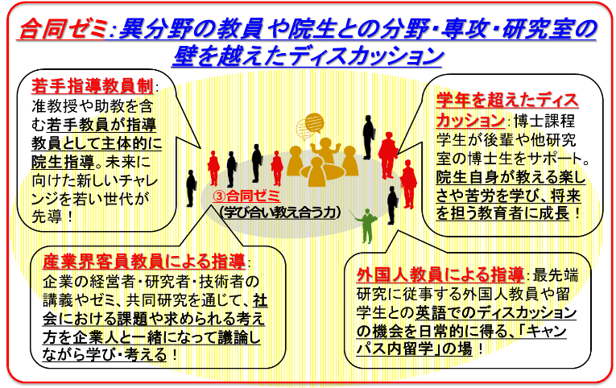
図２：多様な分野の研究者との議論で研究の幅や視野を広げる場となる「合同ゼミ」の概要

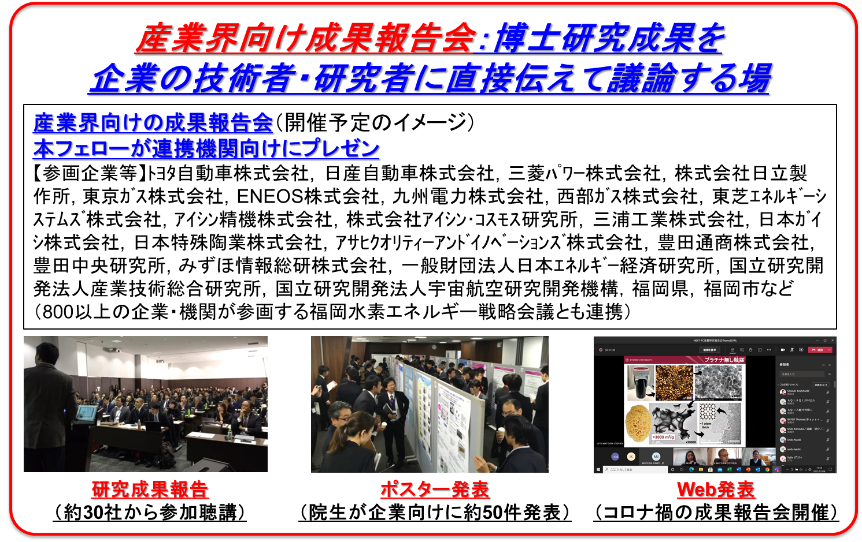
図３：研究力向上とキャリアパス形成の場
となる「産業界向け成果報告会」の概要

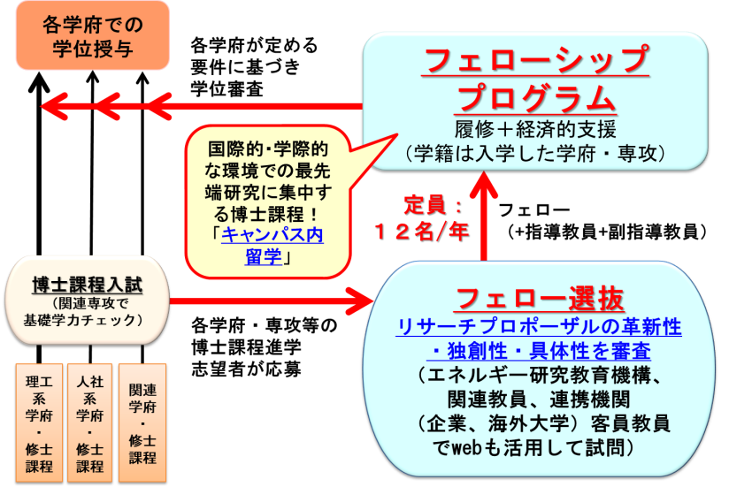
図４：脱炭素フェローシップの選抜審査と学位授与

